绝密★启用前
初三年级学业水平质量检测
化学试题 2019 年5 月
物理化学满分各100 分，考试用时共120 分钟。请务必注意：1—20 题为物理试题，
21—40 题为化学试题，题号顺序不代表答题顺序。
本试题分选择题部分和非选择题部分，满分各为50 分。本试题共8 页。
答题前，请考生务必将自己的学校、姓名、准考证号、座号写在答题卡规定的位置，并同时将考点、姓名、准考证号、座号写在试题的规定位置。
答题时，选择题部分每小题选出答案后，用2B 铅笔把答题卡上对应题目的答案标号涂黑；如需改动，用橡皮擦干净后，再选涂其他答案标号。非选择题部分的答案，用蓝、黑色钢笔（签字笔）或圆珠笔在答题卡上作答，直接在试题上作答无效。
本考试不允许使用计算器。考试结束后，将本试题和答题卡一并交回。

可能用到的相对原子质量：H1 C12 N 14 O 16 Na23 Mg 24 Al27 S32
Cl35.5 K 39 Ca40 Fe56 Cu 64 Zn65 Ag108 Ba137
选择题部分 共50 分

四、单项选择题（本大题共10 小题，每小题3 分，共30 分。每小题给出的四个选项中，只有一个选项最符合题目的要求）
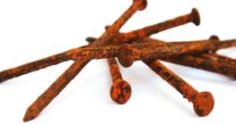
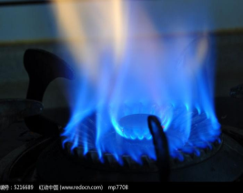
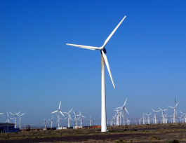

- 物质世界是不断运动和变化的。下列各变化过程中，只发生了物理变化的是
A.铁钉生锈 B.煤气燃烧 C.风力发电 D.葡萄酿酒22.关于化学、物质、人类活动和环境问题的认识，不．合．理．的是
- 化学是环境污染的主因，没有化学，就不会产生环境问题
- 垃圾中的有些金属、塑料可以循环利用，因此要分类回收垃圾C.解决环境问题，应从源头禁止排放污染物，而不应先排放后治理D.植树造林有利于环境改善，绿色地球从我做起

- 食品安全关系到人民的健康，下列说法正确的是
A.种植韭菜为防止生虫用剧毒农药 B.用工业浓碱溶液漂洗鸡爪
C.食用发霉的大米制成的米粉、米线 D.青少年不能通过喝碳酸饮料代替水24.下列实验操作正确的是
- 实验结束后剩余的药品放入原瓶
- 将pH试纸伸入碳酸钾溶液中测pH 值
- 用燃着的酒精灯点燃另一盏酒精灯
- 给液体加热时，试管口不可以朝向自己和他人25.下列有关燃烧、灭火的分析错．误．的是
A.篝火晚会将木柴架空使燃烧充分 B.电器着火时可以用水浇灭
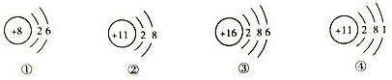
C.高楼火灾用高压水枪灭火 D.森林着火开辟隔离带防止大火蔓延26.了解物质构成的奥秘，能帮助我们更好的认识物质变化的本质。下列是几种粒子的结构示意图，有关它们的叙述，正确的是

A.①②③④表示的是四种不同元素B.②表示的是阴离子
- ④表示的元素在形成化合物时化合价为-1 价
- ①③所表示的粒子化学性质相似
- 物质X 可发生下列所示的两个反应，则X 可能是下列选项中的
①X+碱→盐+H₂O ②X+金属氧化物→盐+H₂O A.Fe₂O₃ B.H₂SO₄ C.Ca(OH)₂ D.CO₂
- 同种元素在不同的物质中可能会表现出不同的化合价，O₂、H₂O和H₂O₂三种物质中氧元素的化合价依次为
A.-2、0、-1 B.0、-2、-1 C.0、-1、-2 D.-1、0、-2
- 用分子的知识解释生活中的现象，其中不．合．理．的是
A.“迟日江山丽，春风花草香（杜甫）”说明分子总是在不断运动B.搅拌能加快蔗糖在水中的溶解，同时使蔗糖分子在水中溶解更多C.热胀冷缩是因为能量改变引起分子间隔改变
D.NaOH 溶液能导电，因为溶液中存在自由移动的Na+、OH-

- 类推是化学学习中常用的思维方法。以下类推结果中正确的是
A.化学变化中分子种类发生改变，则分子种类发生改变的一定是化学变化B.化合物是由多种元素组成的物质，则由多种元素组成的物质一定是化合物C.铝和盐酸反应生成AlCl₃和H₂，则金属铁和盐酸反应生成FeCl₃和H₂
D.碱溶液能使酚酞试液变红，则使酚酞试液变红的一定是碱溶液

五、单项选择题（本大题共5 小题，每小题4 分，共20 分。每小题给出的四个选项中，只有一个选项最符合题目的要求）
- 如图是某化学反应的微观模型，分别表示不同元素的原子。下列对图示模
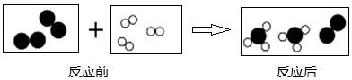
型理解正确的是
  - 生成物的化学式可能是NH₃
  - 参加反应的两种物质分子个数之比为2∶3 C.该反应有单质生成
D.该反应属于置换反应
- 无色液体X是下列四种物质中的一种。将其分成等量的三份，向其中分别加入少量的氢氧化钡溶液、稀硫酸、石蕊试液，产生的现象如下表。则X是下列选项中的
加入的物质 | 氢氧化钡溶液 | 稀硫酸 | 石蕊试液
现象 | 有白色沉淀 | 有气泡冒出 | 变成蓝色

A.Na₂SO₄溶液 B.NaOH溶液 C.Na₂CO₃溶液 D.稀盐酸
- 将一定量的Zn粉和Cu粉加入一定量AgNO₃溶液中，充分反应后过滤，有关滤液和滤渣的下列说法中，不．合．理．的是
  - 滤液中一定含有Zn2+，可能含有Cu2+
  - 所得滤渣质量一定大于加入的Zn粉和Cu粉质量
  - 如果滤渣中有Zn，则滤液可能为蓝色
  - 如果滤液中含有Ag+，则滤渣一定为纯净物

- 除去下列各物质中的少量杂质，所用的试剂和方法都正确的是
 | 物质 | 杂质 | 除杂质的方法
A | NaOH 溶液 | Na₂SO₄ | 加入适量的BaCl₂溶液、过滤
B | CuSO₄溶液 | H₂SO₄ | 加入过量的铁粉，过滤
C | HCl 气体 | CO₂ | 通过足量氢氧化钠溶液，并干燥
D | NaCl 固体 | Na₂CO₃ | 加入适量的稀盐酸，蒸发
- 将13.7gNa₂CO₃和NaHCO₃的固体混合物，加热到固体质量不再减少，然后向此固体中加入一定量的氯化钙溶液，恰好完全反应后过滤，得到117g溶质质量分数为10%的不饱和溶液，则原固体混合物中钠元素的质量为
A.2.3g B.4.6g C.6.9g D.9.2g

非选择题部分 共50分六、非选择题（本题包括5 个小题，共50分）36.（10 分）化学与物质密不可分。
- 从氮气、氧气、氢氧化铁、氢氧化钠、硝酸钾、碳酸、氧化钙、氯化钡中选取合适的物质，将其化．学．式．填写在下列横线上。
①空气中含量最多的气体 ②一种可做干燥剂的氧化物
③一种常温下易分解的酸 ④一种难溶性的碱
⑤一种复合肥
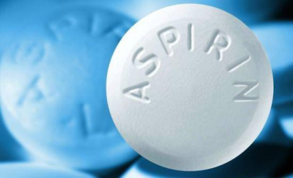
- 阿司匹林从19世纪末诞生到现在，已经有100多年的历史，在这100多年间，药物学，特别是西药合成学和机理学飞速发展，各种新型药物百花齐放、各显神通，但阿司匹林这个老牌经典药物在更新换代的大潮中屹立不倒，成为医药史上三大经典药物之一，至今它仍是世界上应用最广泛的解热、镇痛和抗炎药。
阿司匹林的主要成分为乙酰水杨酸（化学式为C₉H₈O₄）。请回答：
①乙酰水杨酸属于 （填“无机物”“有机物” “氧化物”之一）。
②1个乙酰水杨酸分子中含有 个原子。
③乙酰水杨酸分子中，氧、氢原子的个数比为 （填最简整数比）。
④乙酰水杨酸中，碳、氧两元素的质量之比为 （填最简整数比）。
⑤乙酰水杨酸中， 元素的质量分数最小。

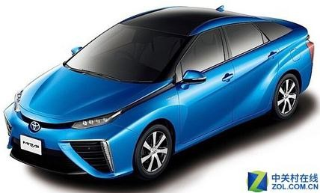37.（10 分）（1）2019 年政府工作报告明确今年继续执行新能源汽车购置优惠政策，同时培育新能源汽车产业集群，推动新能源汽车产业发展，是一项非常迫切的任务。太阳能燃料电池是一种零排放、无污染的新能源。
①如右图所示，汽车外壳大多使用钢或者铝合金，汽车轮胎使用的是合成橡胶，其中属于有机合成材料的是 （填“钢”、“铝合金”、“合成橡胶”之一）。
②在铜的催化作用下由F₂和足量的NH₃反应可得到
三氟化氮（NF₃）和NH₄F，三氟化氮在太阳能电池制造中有广泛应用。请写出此反应的化学方程式 。
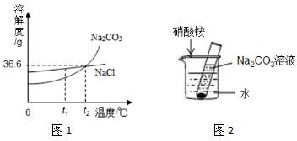
（2）氯化钠和碳酸钠是我们生活中常见的两种物质，我们也经常把它们配成溶液来使用。图1 是氯化钠与碳酸钠的溶解度曲线图，请回答下列问题：

①t₁℃时，氯化钠的溶解度 碳酸钠的溶解度（填“大于”、“等于”、“小于”之一）。
②t₂℃时，将20g碳酸钠固体放入50g水中，充分溶解后形成溶液的质量为 g。
③t₂℃时，取一支小试管，加入一定量的碳酸钠和水充分振荡后试管底部有少量固体剩余，将小试管放入盛有水的烧杯中，如图2所示。然后取硝酸铵固体放入烧杯中，用玻璃棒搅拌溶解，发现小试管底部固体明显增加，请解释原因
。

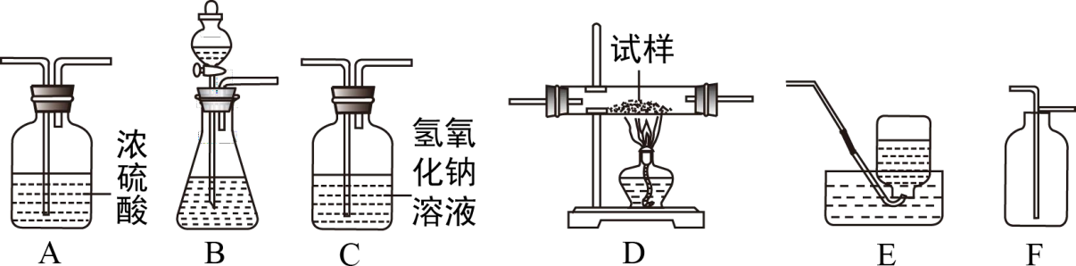
38.（10 分）如图所示为实验室中常见气体制备、净化、干燥、收集和进行实验探究的部分仪器（组装实验装置时，可重复选择仪器），某化学小组的同学欲利用其进行下列各实验。

- 以过氧化氢溶液为原料（二氧化锰作催化剂），在实验室中制取并收集干燥的氧气，按照要求设计实验装置，连接仪器，并检查装置的气密性。
①用上述方法制取氧气所发生反应的化学方程式为 。
②所选装置的连接顺序为 （从左到右填写装置序号字母）。
③关于“氧气的实验室制取与性质”实验，下列说法错．误．的是
（填“A”“B”“C”“D”之一）。
  - 装入药品前，要先检查装置的气密性
  - 用排水法收集O₂时，导管口冒出气泡，立即收集
  - 做铁丝燃烧的实验前，需要在集气瓶底预留少量水或细沙
  - 实验结束后回收二氧化锰，发现二氧化锰的质量与反应前相比没有变化
- 某赤铁矿的试样（主要含Fe₂O₃，杂质不和CO反应），用一氧化碳气体（含水蒸气）测定试样中氧化铁的质量，所选仪器按“混合气体→A₁→D→C→A₂”的顺序连接（A₁、A₂为浓硫酸洗气瓶，实验前检查装置气密性，假设所发生的化学反应都充分反应）。反应前C中溶液100g，反应后C中溶液变为106.6g。
①试样中含有Fe₂O₃ g。
②从环保角度考虑，该实验方案设计还存在不完善之处，你的具体改进方案是：
。

39（.10分）现欲探究一固体混合物A的成分，已知其中可能含有CaCO₃、MgSO₄、NH₄Cl、
Cu四种物质中的两种或多种。按图所示进行实验，出现的现象如图所示（设．过．程．中．所．有．可．能．发．生．的．反．应．均．恰．好．完．全．反．应．）。
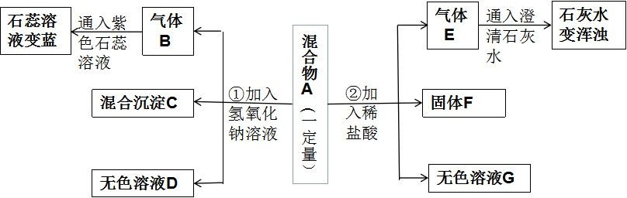

试根据实验过程和发生的现象填写以下空白：
- 气体E的化学式为 。
- 写出实验过程①中一定发生反应的化学方程式：
。
- 混合沉淀C中至少含有 种物质。
- 混合物A中，还不能确定存在的物质是 （写化学式）。要进一步确定其是否存在，可用无色溶液D进行再实验，请补充完整实验操作步骤、发生的现象及结论：取少量溶液D于试管中，

。

40.（10 分）4 月23 日，庆祝中国人民解放军海军成立70 周年海上阅兵活动在青岛附近海空域举行，中国海军劈波斩浪，穿云破雾。“辽宁”号航空母舰也接受了检阅，航母的飞行甲板，既能承受舰载机起降时产生的强烈冲击和摩擦，也能承受舰载机的尾流喷射，还能抵抗潮湿盐雾的海洋大气环境侵蚀。根据所学知识填空。
- 建造航母飞行甲板用到了钛合金，需要大量的金属钛，钛因其密度小，熔点高、耐腐蚀等优良性能，被誉为“未来金属”。工业制钛有一种反应为：TiF₄+2H₂SO₄△TiO₂+4HF+2X，其中X的化学式为 。
- 航母外壳用涂料覆盖，是为了防止钢铁材料与 接触而锈蚀。

- 合金的应用是人类社会文明发展的象征。人类最早使用的合金材料是 （填字母序号）。
A.铁合金 B.铝合金 C.铜合金

- 向7g钛锌合金中不断加入一定溶质质量分数的稀盐酸（金属钛不与稀盐酸反应），加入稀盐酸的质量与固体质量的关系如图所示。请计算：

7
固体的质量

/g

0.5

0 40 80 120 160 200 HCl溶液的质量/g

①加入一定溶质质量分数的稀盐酸的过程中出现的一个现象是 。

②合金中锌的质量为 g。

③当加入稀盐酸120g 时，过滤，求所得滤液中溶质质量分数（计算结果保留0.1%）。

化学模拟试题参考答案 2019.5.13

选择题部分 （共50 分）
四、本题包括10 个小题，每小题3 分，共30 分。
21.C 22.A 23.D 24.D 25.B 26.D 27.B 28.B 29.B 30.A
五、本题包括5 个小题，每小题4 分，共20 分。
31.A 32.C 33.C 34.D 35.B

非选择题部分 （共50 分）
六、本题包括5 个小题，共50 分。
说明：①化学专用名词出现错别字、元素符号、化学式有错误，都不得分。
②化学方程式中若化学式错误不得分，缺少反应条件、↑、↓，不配平或配平错误等扣一半的分数。
36.（共10分，每空1分）（1）①N₂②CaO ③H₂CO₃④Fe(OH)₃ ⑤KNO₃
（2）①有机物 ②21 ③1 ︰2 ④27︰16 ⑤氢（或H）
37.（共10分，每空2分）（1）①合成橡胶 ②3F₂+4NH^{Cu}NF₃+3NH₄F
3
（2）①大于 ②68.3③硝酸铵溶于水后，烧杯内溶液温度降低；Na₂CO₃的溶解度随温度降低而变小，析出固体，所以小试管底部固体增多。
38.（共10 分，每空2分）（1）①2H₂O₂MnO22H₂O＋O₂↑ ②B、A、F ③B
（2）①8 ②在A₂的后面加一个点燃的酒精灯（其他合理答案可得分）
39.（共10 分，每空2 分）（1）CO₂（2）NaOH+NH₄Cl=NaCl+H₂O+NH₃↑（3）2
（4）MgSO₄；滴加BaCl₂（或Ba(NO₃)₂或Ba(OH)₂）溶液，若有白色沉淀产生，则含有MgSO₄；若无沉淀生成，则不含MgSO₄（其他合理答案可得分）。
40.（共10 分）（1）SO₃（1 分）（2）水和氧气（1 分）（3）C（1 分）
（4）①有气体产生或固体逐渐溶解（1分） ②6.5（1分）
③解：设产生氢气的质量为x，氯化锌的质量为y
Zn+2HCl = ZnCl₂+H₂↑ （1分）
65 136 2
6.5g y x
x=0.2g y=13.6g （2分）

13.6g

6.5g +120g−0.2g

×100%
≈10.8%

（2 分）

答：滤液中溶质质量分数为10.8%。

